Лабораторна робота №3 «Розробка прототипу діагностичної експертної системи в середовищі CLIPS»

Ткаченко Костянтин ІП-з31
Варіант: Пролог БЗ “Амнезія”

Основні факти (симптоми)
- органічне_ушкодження (так/ні)
- порушення_нових_спогадів (так/ні)
- втрата_старих_спогадів (так/ні)
- втрата_ідентичності (так/ні)
- конфабуляції (так/ні)
Правила (IF-THEN)
- Є органічне + не формує нові спогади → Антероградна амнезія
- Є органічне + втрата старих спогадів → Ретроградна амнезія
- Немає органічного + раптова втрата ідентичності → Психогенна фуга
- Немає органічного + конфабуляції → Конфабуляція

Ієрархія понять
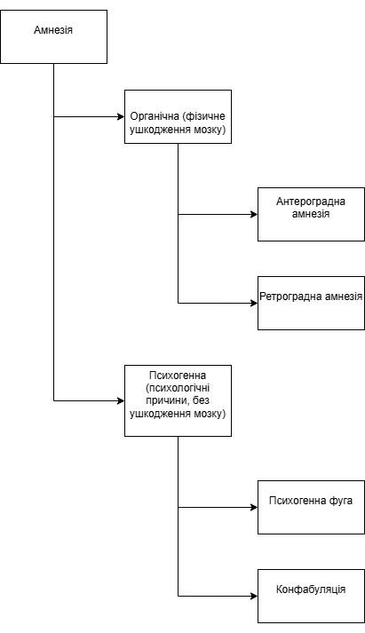
Код:
; laba 3

(deftemplate симптом
(slot назва (type SYMBOL))
(slot значення (type SYMBOL) (allowed-symbols так ні)))

(deftemplate діагноз
(slot тип (type STRING)))

; правила діагностики
(defrule антероградна
(симптом (назва органічне) (значення так))
(симптом (назва нові-спогади) (значення ні))
=>
(assert (діагноз (тип "Антероградна амнезія")))
(printout t crlf "ДІАГНОЗ: Антероградна амнезія" crlf))

(defrule ретроградна
(симптом (назва органічне) (значення так))
(симптом (назва старі-спогади) (значення так))
=>
(assert (діагноз (тип "Ретроградна амнезія")))
(printout t crlf "ДІАГНОЗ: Ретроградна амнезія" crlf))

(defrule психогенна-фуга
(симптом (назва органічне) (значення ні))
(симптом (назва втрата-ідентичності) (значення так))
=>
(assert (діагноз (тип "Психогенна фуга")))
(printout t crlf "ДІАГНОЗ: Психогенна фуга" crlf))

(defrule конфабуляція
(симптом (назва органічне) (значення ні))
(симптом (назва конфабуляції) (значення так))
=>
(assert (діагноз (тип "Конфабуляція")))
(printout t crlf "ДІАГНОЗ: Конфабуляція" crlf))

; функція для тестування
(deffunction тест-сценарій (?назва ?органічне ?нові ?старі ?ідентичність ?конфаб)
(printout t crlf "ТЕСТ:" ?назва "" crlf)
(assert (симптом (назва органічне) (значення ?органічне)))
(assert (симптом (назва нові-спогади) (значення ?нові)))
(assert (симптом (назва старі-спогади) (значення ?старі)))
(assert (симптом (назва втрата-ідентичності)(значення ?ідентичність)))
(assert (симптом (назва конфабуляції) (значення ?конфаб)))
(run)
(printout t "--------------------------------------" crlf))

; тести
(тест-сценарій "Конфабуляція" так невідомо невідомо невідомо так)
(тест-сценарій "Антероградна" так ні невідомо невідомо невідомо)
(тест-сценарій "Ретроградна" так невідомо так невідомо невідомо)

Продемонструвати працездатність прототипу на конкретних прикладах
